台北市立松山高中107學年度第二學期第一次期中考 高二自然組數學科﹙試題卷﹚
班級: 座號: 姓名:
一、多重選擇題
(共30分；每題6分，錯一個選項得4分，錯兩個選項得2分，錯三個選項以上或未作答得0分)
1. A（–3 , –2 , 1）、B（–5 , 1 , 3）為空間中二點，則下列敘述哪些是正確的？
(A) A到yz平面的距離為2 (B) A到y軸的距離為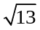
(C) A對y軸的對稱點為（3 , –2 , 1） (D) 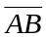在xy平面上的投影長為
(E) 若P點在xy平面上，則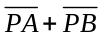的最小值為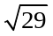

2. 在空間坐標系中，試選出和z軸沒有交點的圖形選項。
(A) 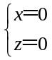 (B) 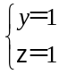 (C) y+z=2 (D) x–y =1 (E) x²＋y²= 1

3. 在坐標空間中，點P（2 , 6 , 3）是平面E上距離原點O（0 , 0 , 0）最近的點。請選出正確的選項。
(A) 向量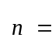（2 , 6 , 3）為平面E的法向量
(B) 點P也是平面E上距離點（4 , 12 , 6）最近的點
(C) 點（1 , 0 , 4）到平面E的距離為 5
(D) 直線 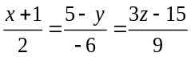 與平面E垂直
(E) 直線 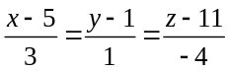 與平面E平行

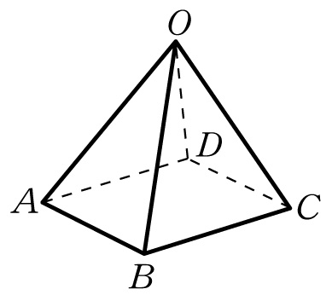
4. 空間中有一個各稜長相等的四角錐如右圖，請選出正確的選項：
(A) 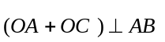 (B) 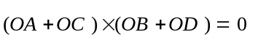
(C) 此四角錐之體積可表為 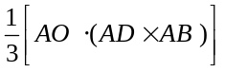 (D) 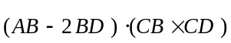= 0
(E) 此四角錐的八條稜線中，互為歪斜線者共10組

5. 設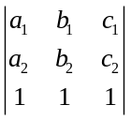= t，試問下列哪些敘述是正確的？
(A) 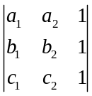= − t (B) 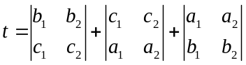
(C) 若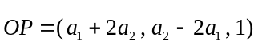、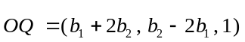、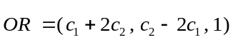，則四面體O-PQR的體積為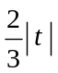
(D) 若存在實數x、y使得（1 , 1 , 1）= x (a₁ , b₁ , c₁ )＋y (a₂ , b₂ , c₂ )，則t = 0
(E) 若t = 0，則 L₁：a₁ x＋a₂ y＝1，L₂：b₁ x＋b₂ y＝1，L₃：c₁ x＋c₂ y＝1三直線共點
- 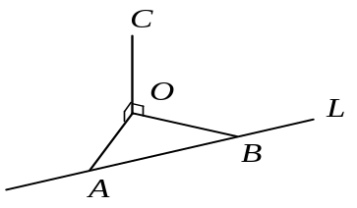填充題 (共60分)
答對格數 | 1 | 2 | 3 | 4 | 5 | 6 | 7 | 8 | 9 | 10
得 分 | 7 | 14 | 21 | 28 | 35 | 40 | 45 | 50 | 55 | 60

- 如右圖，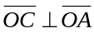，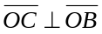，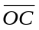＝12，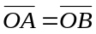＝13，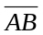＝24，
求C 點到直線AB的最短距離： 。

- 若x、y、z皆為正數，且x＋4y＋z= 3，則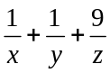的最小值為： 。

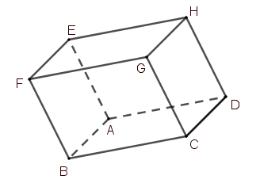
- 已知空間中一平行六面體ABCD－EFGH如右圖所示，其中A（1 , 0 , 1）、
B（2 , 2 , –1）、D（0 , 2 , 3），且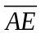垂直底面ABCD，試問：
(1) 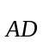在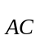上的正射影為 。
(2) 若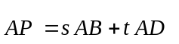，其中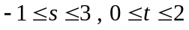，則所有P點所形成的圖形
面積為 。
(3) 若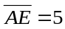，則E點的坐標為 。

4. 空間中有一平面E與平面6 x＋3 y –2 z = 0平行，且平面E與三坐標平面所圍成之四面體體積為27，試求平面E的方程式： 。

- 求P點（1 , 1 , 1）對平面E：x – 2 y＋z – 12 = 0之對稱點坐標： 。

6. 設A（1 , 0 , 0）、B（3 , 4 , 0）、C（0 , 0 , 1），∠AOB在xy平面的角平分線為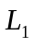，∠AOC在xz平面上的角平分線為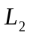，若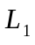與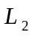之夾角為，則cos= 。

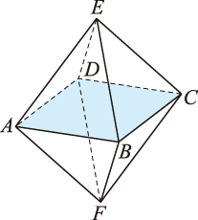
7. 空間中有一個八面體如右圖所示，其中四邊形ABCD為一個邊長為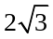的正方形，
其餘各稜長均為3。
(1)若面ABE與面BCE二側面所夾的二面角為，則= 。
(2)在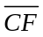上取一點P且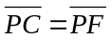，求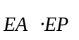= 。

三、 計算題(共10分)
1. 設平面E₁包含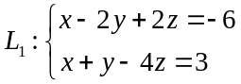，平面 E₂包含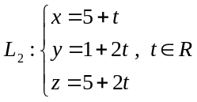，且此二平面互相平行。
(1) 若直線L₁的比例式為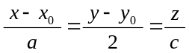，則數對(a , c , x₀ , y₀ ) =？ (6分)
(2) 平面E₁之方程式為何？ (4分)
台北市立松山高中107學年度第二學期 第一次期中考 高二自然組數學科﹙答案卷﹚
班級： 座號： 姓名：

一、多重選擇題
(共30分；每題6分，錯一個選項得4分，錯兩個選項得2分，錯三個選項以上或未作答得0分)
1. | 2. | 3. | 4. | 5.

二、填充題 (共60分)
答對格數 | 1 | 2 | 3 | 4 | 5 | 6 | 7 | 8 | 9 | 10
得 分 | 7 | 14 | 21 | 28 | 35 | 40 | 45 | 50 | 55 | 60

1. | 2.
3.(1) | 3.(2)
3.(3) | 4.
5. | 6.
7.(1) | 7.(2)

三、計算題(共10分)

台北市立松山高中107學年度第二學期 第一次期中考 高二自然組數學科﹙答案卷﹚
班級： 座號： 姓名：

一、多重選擇題
(共30分；每題6分，錯一個選項得4分，錯兩個選項得2分，錯三個選項以上或未作答得0分)
1. (D) (E) | 2. (B) (D) (E) | 3. (A) (B) (C) (D) | 4. (A) (B) (D) | 5. (B) (D)

二、填充題 (共60分)
答對格數 | 1 | 2 | 3 | 4 | 5 | 6 | 7 | 8 | 9 | 10
得 分 | 7 | 14 | 21 | 28 | 35 | 40 | 45 | 50 | 55 | 60

1. 13 | 2. 12
3.(1) (1,2,1) | 3.(2) 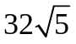
3.(3) 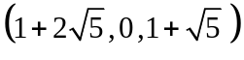 | 4. 6 x＋3y–2z= ±18
5. (5, –7, 5) | 6. 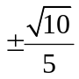
7.(1) 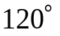 | 7.(2) 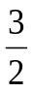

三、計算題(共10分)
(1) (2 , 1 , 0 , 3 ) (6分)
(2) 2x–3y＋2z = –9 (4分)

